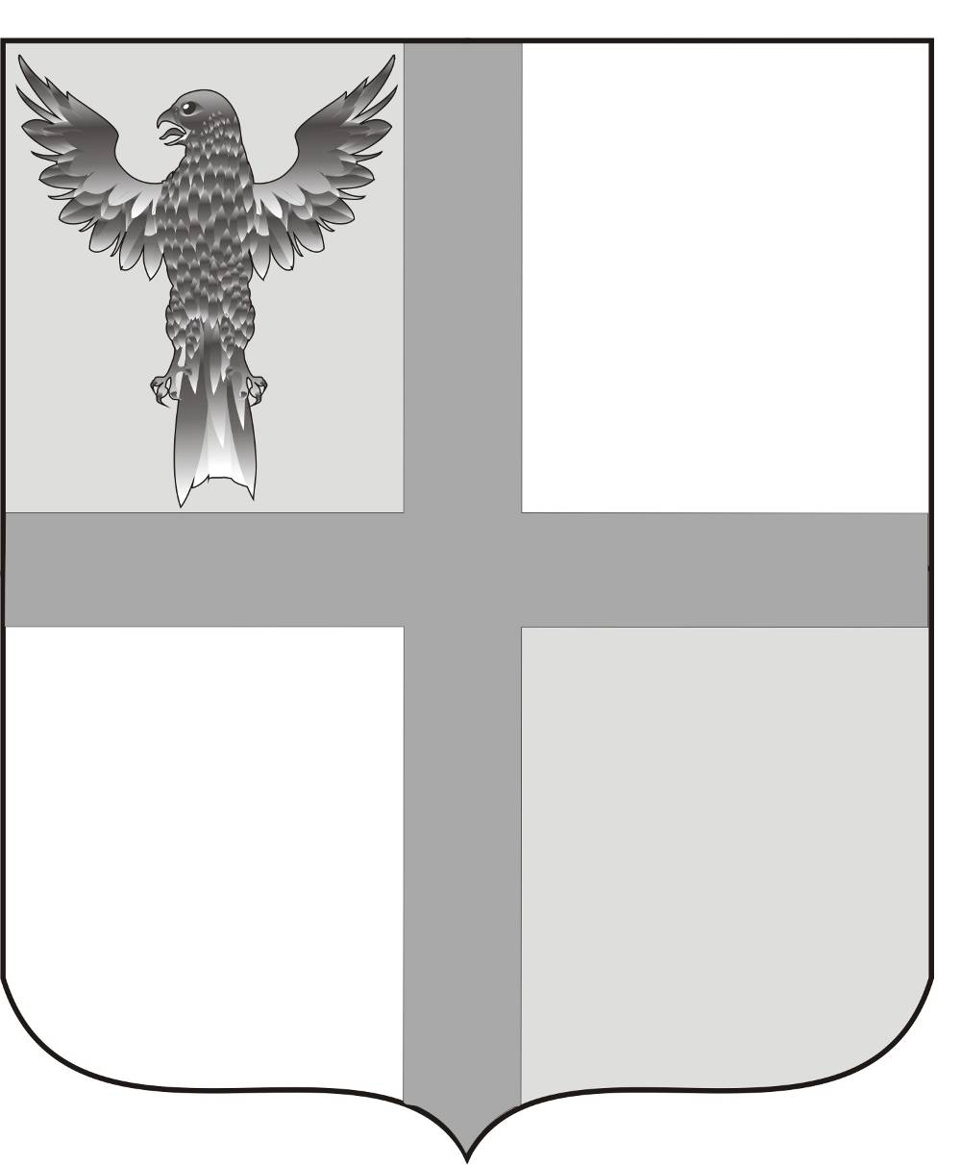
АДМИНИСТРАЦИЯ ИВАНОВСКОГО СЕЛЬСОВЕТА
БАГАНСКОГО РАЙОНА НОВОСИБИРСКОЙ ОБЛАСТИ

ПОСТАНОВЛЕНИЕ

11.07.2014 № 39
с. Ивановка

Об определении мест для размещения предвыборных печатных агитационных материалов кандидатами на выборах Губернатора Новосибирской области и досрочных выборах Главы Баганского района

Руководствуясь ч.6 ст.46 Закона Новосибирской области «О выборах Губернатора Новосибирской области» и ч.7 ст.50 Закона Новосибирской области «О выборах глав муниципальных образований Новосибирской области»
ПОСТАНОВЛЯЮ:
1. Определить места для размещения предвыборных печатных агитационных материалов кандидатами на выборах Губернатора Новосибирской области и досрочных выборах Главы Баганского района:
1.1. Избирательный участок № 15 с. Ивановка - доска объявлений администрации сельсовета, доска объявлений МОУ Ивановская средней школы (по согласованию), доска объявлений ДОУ Ивановский детский сад ( по согласованию), афиша Ивановского сельского клуба, доска объявлений ЗАО «Ивановское» (по согласованию).
1.2. Избирательный участок №16 д. Подольск - доска объявлений сельского клуба, конторы Ф.№2 ЗАО «Ивановское» (по согласованию).
1.3. Избирательный участок №17 д. Грушевка - доска объявлений сельского клуба, конторы Ф.№3 ЗАО «Ивановское» (по согласованию).
2. Данное постановление опубликовать в печатном органе «Бюллетень органов местного самоуправления муниципального образования Ивановского сельсовета».

Глава Ивановского сельсовета
Баганского района Новосибирской области Н.Б.Шульга

Ритер Екатерина Андреевна
39-219

